Münster, den 17.03. 2022

Liebe Mitglieder des Richard Wagner-Verbandes Münster e.V.,
sehr geehrte Damen und Herren!
BITTE TEILEN SIE UNS UNTER mi-waschkowitz@t-online.de FÜR AKTUELLE INFORMATIONEN IHRE MAIL-ADRESSE MIT.

Nach unserer Mitgliederversammlung im Oktober 2021 war gemeinsam mit unseren Mitgliedern beim Kultur-Stammtisch im November 2021 mit dem grandiosen Vortrag vom Stellv. Vorsitzenden Andreas Britzwein zum Thema: „Wie funktioniert das Musikdrama?“ die Vorfreude auf die neue Saison erwacht. Dann konnten wir Anfang 2022 leider keine weiteren Veranstaltungen durchführen. Jetzt möchten wir uns wieder sehen und uns gemeinsam austauschen …
Deshalb laden wir Sie unter CORONA-BEDINGUNGEN ein:

Die Veranstaltungen finden in den großen, gut gelüfteten Räumlichkeiten der Gaststätte HIMMELREICH unter CORONA – BEDINGUNGEN statt.
Nachweis der 3G-Regel ist erforderlich.

Einladung zum 3. Kultur-Stammtisch der Saison 2021 / 2022 am
Do. 07.04. 2022 RWV Kultur-Stammtisch in der Gaststätte
„Zum HIMMELREICH“, Annette-Allee 9

Vortrag: "Richard Wagner und die Revolution von 1848/49"
Referent: Christian Stroff, Künstlerischer Beirat RWV-Münster e.V.

Beginn 18.00 Uhr mit kleinem Abendessen nach Karte – 19.30 Uhr Vortragsbeginn
Diskussion mit dem Referenten nach dem Vortrag!

Einladung zum 4. Kultur-Stammtisch der Saison 2021 / 2022 am
Do. 05.05. 2022 RWV Kultur-Stammtisch in der Gaststätte
„Zum HIMMELREICH“, Annette-Allee 9

Vortrag: "Richard Wagner und die Frauen"
Im Vortrag wird der Frage nachgegangen, welche „Rollen“ den Frauen in Richard Wagners Leben und in seinem damit aufs Engste verknüpften musikdramatischen Werk zufielen.
Referent: Hans Peter Ebel, Volkshochschule Rheine

Beginn 18.00 Uhr mit kleinem Abendessen nach Karte – 19.30 Uhr Vortragsbeginn
Der Referent diskutiert gern mit Ihnen nach dem Vortrag!

Satzungsgemäß laden wir Sie zu unserer alljährlichen Mitgliederversammlung ein.
Die Jahresmitgliederversammlung 2022 findet statt

am Do. 09.06.2022. Beginn um 18.00 Uhr
Gaststätte “Zum Himmelreich“ - Münster, Annette-Allee 9

Jahres - Mitgliederversammlung 2022
T A G E S O R D N U N G

- Eröffnung und Begrüßung
- Genehmigung der Tagesordnung
- Feststellung der fristgerechten Einladung und Beschlussfähigkeit
- Rechenschaftsbericht 2021
- Kassenbericht 2021
- Kassenprüfbericht
- Entlastung des Vorstandes
- Wahl des Vorstandes
a) Vorsitzende/r
b) Stellv. Vorsitzende/r
c) Schriftführer/in
d) Schatzmeister/in
- Wahl der Rechnungsprüfer/innen
- Verschiedene

Eventuelle Anträge zur Tagesordnung sind satzungsgemäß schriftlich so einzureichen, dass sie sich sieben Tage vorher zu Händen des Vorstands befinden.
Die Mitgliederversammlung ist zudem beschlussfähig unabhängig
von der Zahl der Anwesenden.

Im Anschluss an unsere Mitgliederversammlung
gemeinsames Abendessen nach Karte, dann Vortrag und Diskussion:

Do. 09.06.2022 RWV 5. Kultur-Stammtisch in der Gaststätte
„Zum HIMMELREICH“, Annette-Allee 9

Vortrag: "Tristan und Siegfried:
Zwei Helden im Rausch des VERGESSENS“

Referent: Andreas Britzwein, Stellv. Vorsitzender RWV-Münster e.V.

Beginn ca. 18.00 Uhr Mitgliederversammlung, dann kleines Abendessen nach Karte
ca. 19.30 Uhr Vortragsbeginn
Anschließend Gedankenaustausch und Diskussion.

Mo. 25.07.2022 PREMIERE der BAYREUTHER FESTSPIELE 2022
mit der NEUINSZENIERUNG „TRISTAN und ISOLDE“,
Musikalische Leitung: Cornelius Meister, Inszenierung: Roland Schwab,
am 31.07.2022 beginnt die NEUINSZENIERUNG „DER RING DES NIEBELUNGEN“
Musikalische Leitung: Pietari Inkinen, Inszenierung: Valentin Schwarz,
Weiteres Programm: „Der fliegende Holländer“, „Lohengrin“ und „Tannhäuser“ sowie
„Nach Tristan“, „Festspiel OPEN AIR“ und 2 Konzerte mit Andris Nelsons und Klaus Florian Vogt
Weitere Informationen / Karten unter mi-waschkowitz@t-online.de

Im Namen des Vorstandes grüße ich Sie herzlich und bitte um rege Beteiligung.
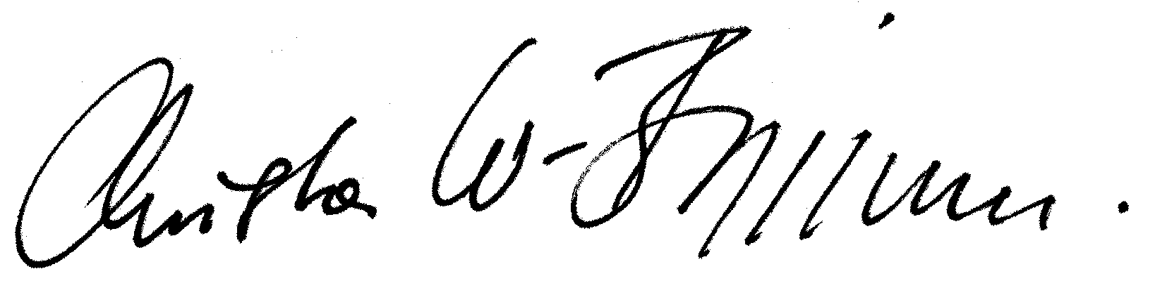
Christa Waschkowitz-Biggeleben
Vorsitzende des Richard Wagner-Verbandes Münster e.V.
Dem Rundschreiben ist zur ERINNERUNG an den MITGLIEDSBEITRAG ein Überweisungsformular beigefügt.
Bei online-banking, Dauerauftrag oder bereits geleisteter Überweisung ist das Formular gegenstandslos.
Danke sagen wir denjenigen, die Ihren Beitrag für den RWV Münster e.V. mit einer Spende aufrunden, bzw. aufgerundet haben!
Für die Unterstützung unserer gemeinsamen Ziele bedanken wir uns herzlich.

